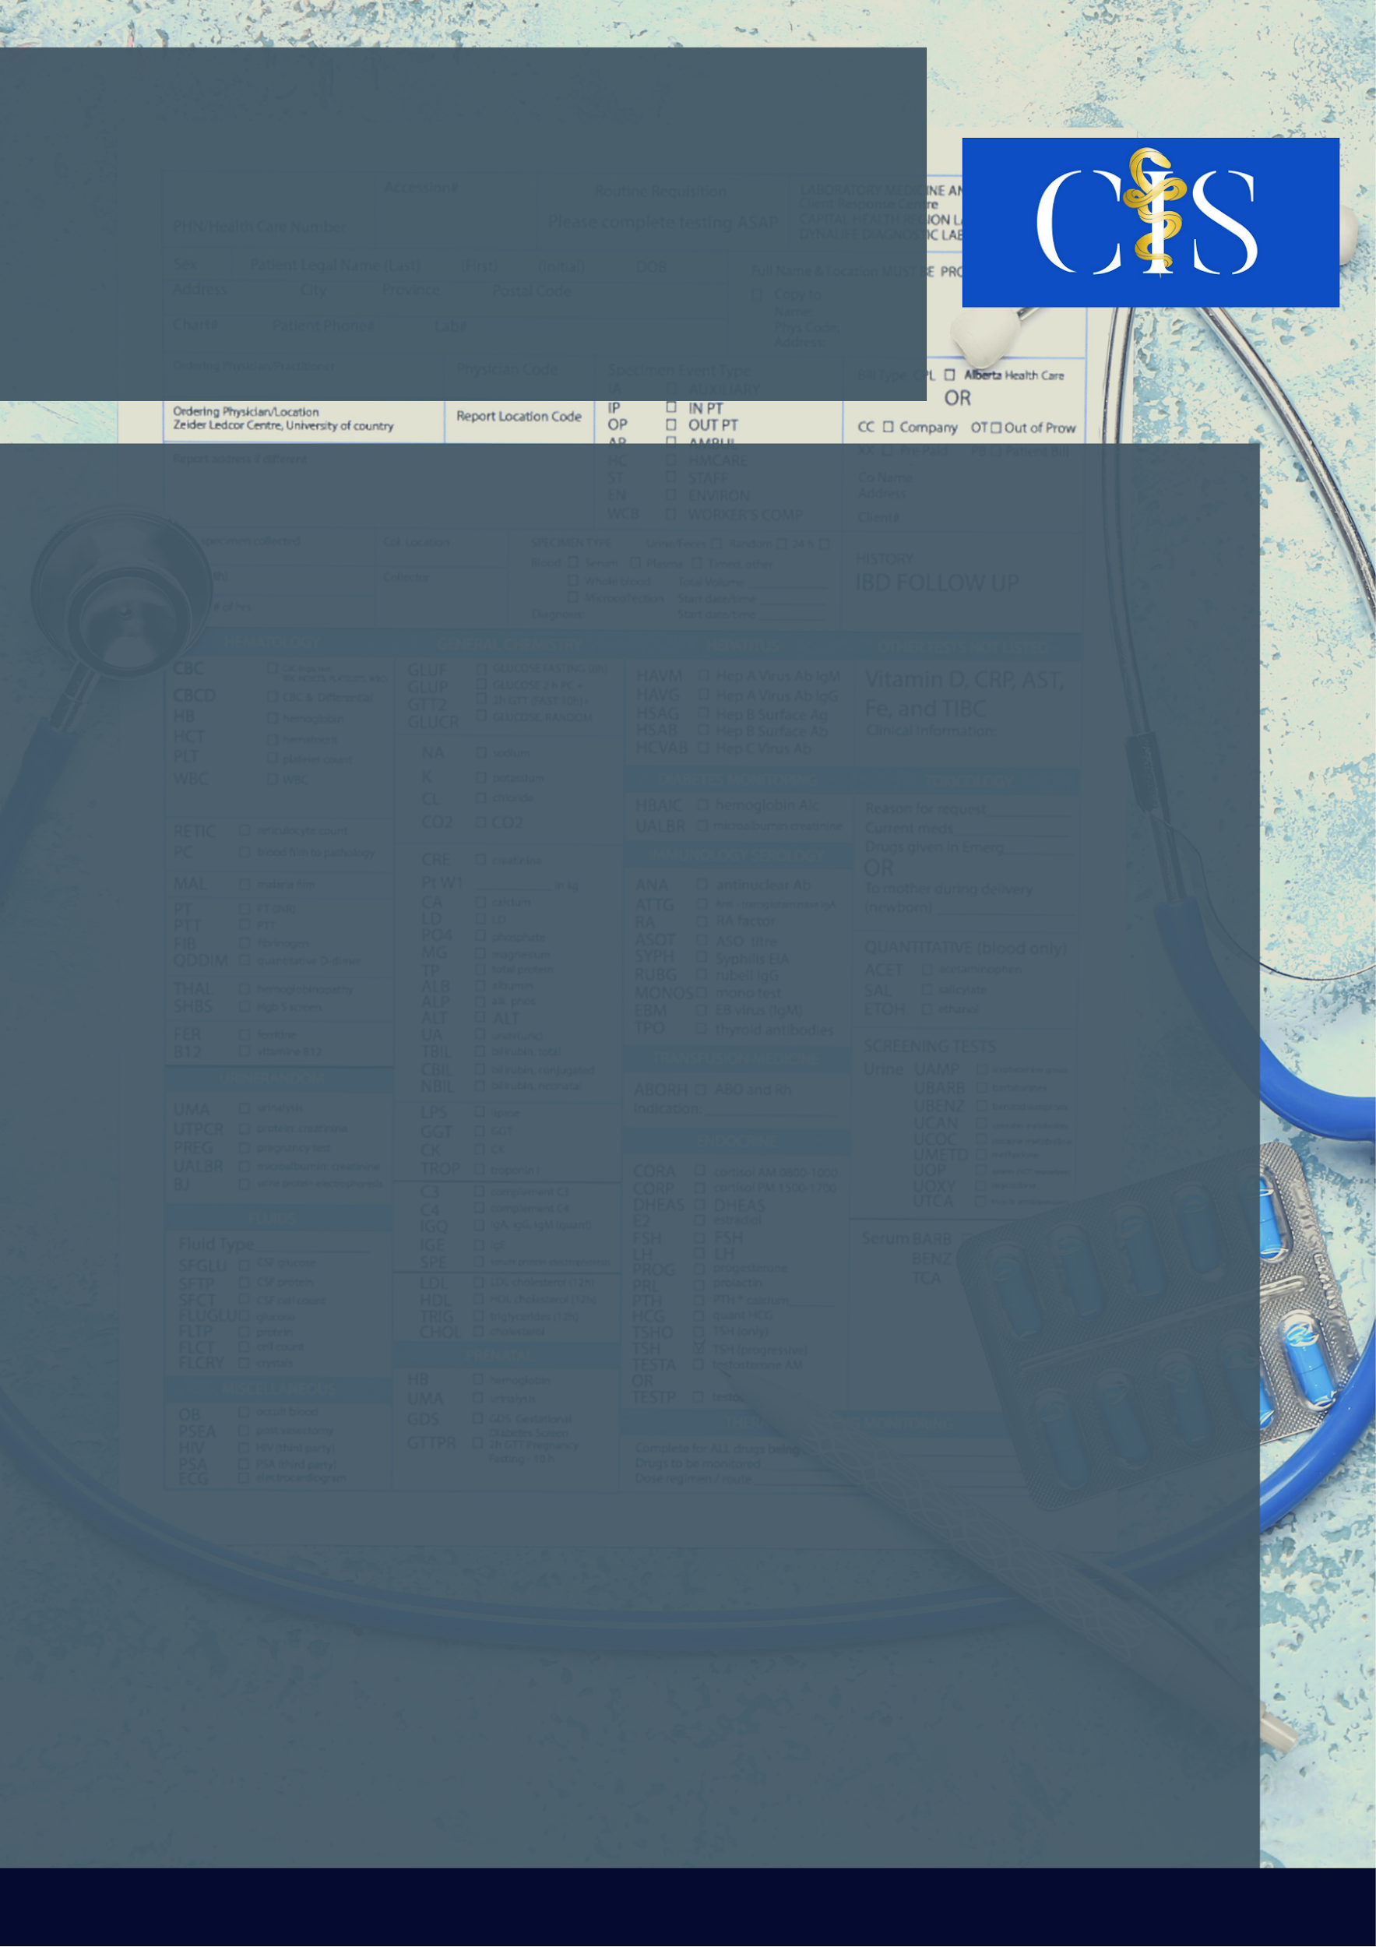

**INTRODUÇÃO**

O Projeto Octo visa garantir mais conforto e melhorar o desenvolvimento de recém-nascidos (RN) prematuros na Unidade de Terapia Intensiva Neonatal (UTIN). O contato com os tentáculos dos polvos de crochê, por se assemelhar ao cordão umbilical, poderia promover benefícios para a saúde dos bebês.

**OBJETIVO**:

Revisar a literatura existente acerca do Projeto Octo para elencar possíveis benefícios na saúde do bebê prematuro, contribuindo, assim, para o desenvolvimento de uma base científica mais sólida sobre o método.

**MÉTODO**:

Trata-se de uma pesquisa documental, baseada em notícias eletrônicas publicadas sobre o uso de polvo de crochê na UTIN, em virtude da escassez de pesquisas científicas sobre o tema, o qual é muito atual e, portanto, pouco documentado. A busca foi realizada no site de busca Google Acadêmico, com as seguintes palavras-chave: polvo, prematuro, unidade de terapia intensiva neonatal; não foi adicionada restrição de tempo na busca. Ademais, também foi feita busca no PubMed, sem encontrar resultados acerca do tópico. Foram incluídos artigos jornalísticos de aderência ao objeto de análise e artigos científicos acerca do tema, excluindo-se as duplicatas.

**RESULTADOS**:

A prematuridade é a segunda principal causa de morte antes dos 5 anos. A hospitalização na UTIN pode prejudicar a ligação mãe-bebê, sendo o "Projeto Octo" uma das estratégias empregadas para amenizar esse distanciamento. A semelhança entre os tentáculos e o cordão umbilical evoca ao RN o conforto e segurança uterinos. Especialistas dinamarqueses relataram que acariciar os polvos melhora a respiração, frequência cardíaca e oxigenação dos prematuros, além de reduzir estresse, perda de peso e alterações hemodinâmicas. Ademais, o ato de segurar os tentáculos evita que os bebês puxem seus monitores e tubos. Contudo, ainda não há evidência definitiva acerca desses benefícios, e há uma preocupação quanto às medidas anti-infecção hospitalar necessárias para oferecer os objetos aos prematuros.

**CONCLUSÃO**:

Os benefícios do uso dos polvos de crochê não diminuem a importância de práticas como o método canguru e o aleitamento materno. Destacamos a necessidade de estudos com maior nível de evidência para documentar melhor os resultados desta iniciativa, já que existem apenas relatos de experiência.

Palavras-chave: Projeto Octo. Prematuridade. Respiratório. Cardiovascular. Internação.

Filiações:

1Discente, Escola de Medicina, Pontifícia Universidade Católica do Rio Grande do Sul, RS

2 Cardiologista e Ecocardiografista do Hospital São Lucas da Pontifícia Universidade Católica do Rio Grande do Sul, RS

2Cardiologista Adulto e Infantil e Ecocardiografista no Hospital São Lucas da Pontifícia Universidade Católica do Rio Grande do Sul, RS